拖顶乡党史学习教育
工作简报
拖顶乡党史学习教育领导小组办公室 2021年9月2 日

我为群众办实事——拖顶村开展反分裂反渗透宣讲及非洲猪瘟疫情防控工作

为贯彻落实《关于进一步公开揭批十四世达赖反动本质深入扎实开展反分裂反渗透斗争学习宣讲工作的通知》，按照“五个凡是、五个全覆盖”的工作要求，从8月22日开始，拖顶村“两委”、挂包单位领导及驻村工作队，先后在拖顶村14个村民小组开展为期十天的反分裂反渗透斗争学习宣讲活动。在宣讲中，宣讲人员用通俗易懂的语言，深入浅出地讲解反分裂反渗透相关政策，深刻揭露十四世达赖的“五顶帽子”本质和十四世达赖集团政治上的反动性、宗教上的虚伪性及手法上的欺骗性，帮助村民看清十四世达赖及其集团的可憎面目，增加中华民族的共同体意识，并号召村民签订了承诺书，共同谴责和抵制十四世达赖及其集团。
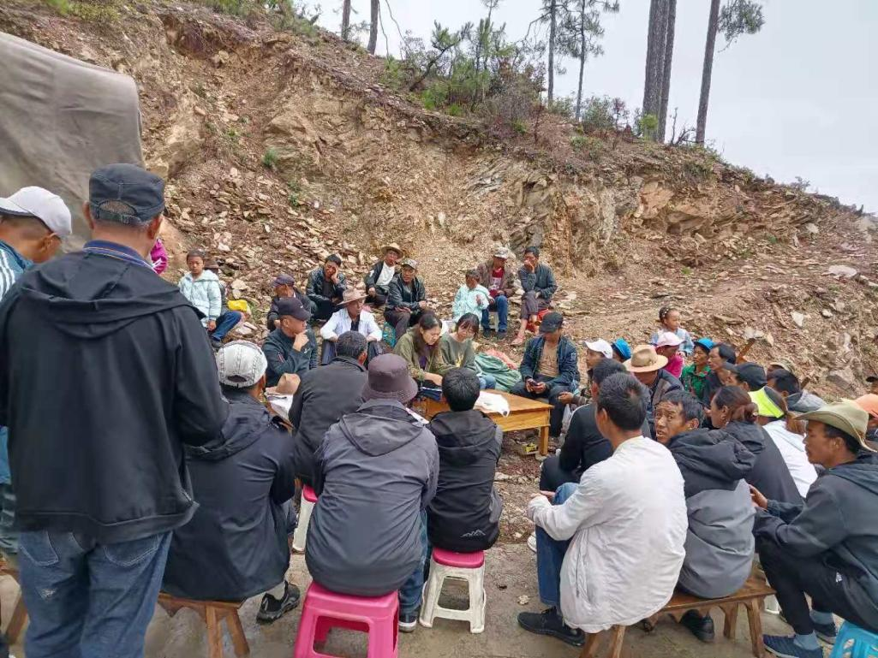
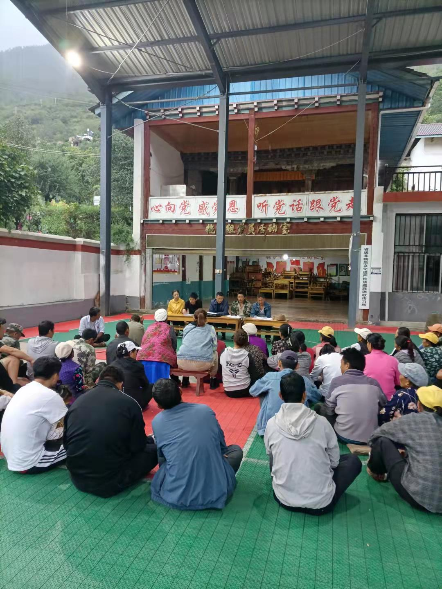
近期，针对拖顶乡境内疑似非洲猪瘟疫情爆发的突发情况，村“两委”及驻村工作队迅速反应，积极应对。一是在各村民小组设置消毒检查卡点，严格对过往人群及车辆进行细菌喷消，力求有效阻断传播途径。二是进村入户宣传防疫知识，将非洲猪瘟的传染途径、危害性告知相关养殖农户，增强群众应对非洲猪瘟的自主性，做好病猪处理工作及群众安抚工作，切实做到防范有效。三是及时做好后勤服务保障工作，对进村入户宣传及蹲守消毒检查卡点的工作人员进行轮换、物资补给，确保工作有效循环衔接。

